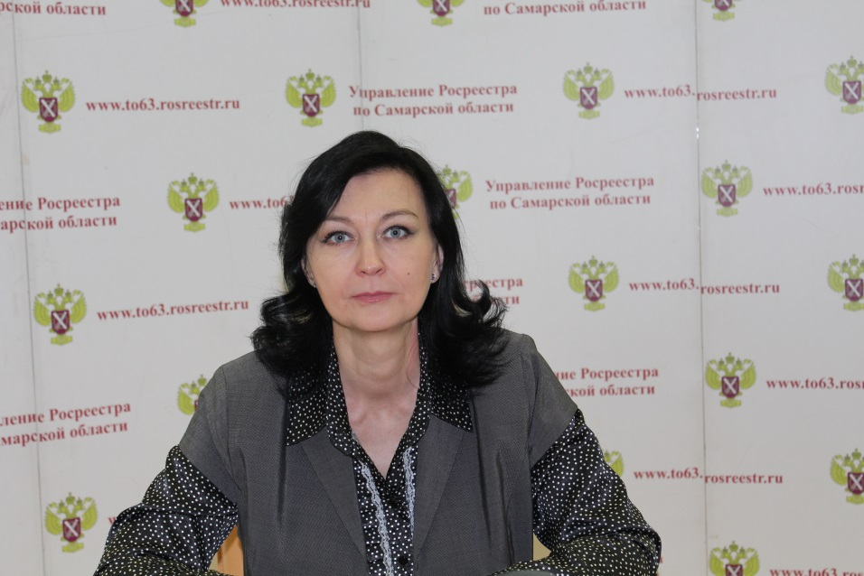

Самарский Росреестр разместил на сайте планы проверок на следующий год
Управление Росреестра по Самарской области сообщает, что на сайте Росреестра размещены планы проверок соблюдения земельного законодательства на 2020 год. Граждане, юридические лица и индивидуальные предприниматели, а также органы местного самоуправления, являющиеся правообладателями земельных участков, могут посмотреть, оказались ли они в зоне внимания государственного земельного надзора.
Всего в следующем году по плану проверят 1806 землевладельцев. Из них 1789 граждан, 11 юридических лиц и 6 органов местного самоуправления.
Стоит отметить, что 18 ноября этого года вступил в силу новый административный регламент осуществления Росреестром государственного земельного надзора, которым определены порядок, последовательность и сроки выполнения административных процедур при проведении государственного земельного надзора.
«Новый административный регламент направлен на повышение прозрачности проверок земельного законодательства. Он содержит в себе ряд нововведений и учитывает последние изменения законодательства в части осуществления процедур проведения проверок, мероприятий по профилактике правонарушений, взаимодействия с органами прокуратуры при осуществлении проверок, а также особенности их проведения в отношении органов государственной власти», - говорит заместитель руководителя Росреестра Максим Смирнов.
В Управлении Росреестра по Самарской области сообщили, что принцип формирования планов проверок остался прежним, новый административный регламент изменений в этой части не предусматривает. Так, физические лица по-прежнему включаются в плановую проверку, если прошло три года с момента последней проверки или административного обследования их земельного участка, не выявившего нарушений.
«Юридические лица и индивидуальные предприниматели включаются в план проверок по иным основаниям. Если земельные участки отнесены к категории среднего риска, то должно пройти не менее трех лет после последней проверки или государственной регистрации юридического лица и индивидуального предпринимателя. Если земельные участки отнесены к категории умеренного риска, то должно пройти не менее пяти лет прежде чем организация будет внесена в план проверок земельного надзора. Если же земельные участки отнесены к категории низкого риска, то в план проведения проверок юридические лица и индивидуальные предприниматели не включаются», - рассказала начальник отдела государственного земельного надзора Управления Росреестра по Самарской области Юлия Голицына.
Органы местного самоуправления и органы власти могут проверять чаще: по истечении двух лет со дня последней проверки. Проверяется не только соблюдение требований при использовании земельных участков, но и реализация полномочий по их предоставлению. При этом если орган власти земельные участки не предоставляет, то его проверяют не чаще одного раза в три года.

Контакты для СМИ:
Ольга Никитина, помощник руководителя Управления Росреестра
(846) 33-22-555, 8 927 690 73 51, pr.samara@mail.ru

